国家开发银行生源地助学贷款“毕业确认”操作指南
1. 登录国家开发银行助学贷款信息网（www.csls.cdb.com.cn），并点击打开学生在线服务系统（高校/生源地）界面，如下：
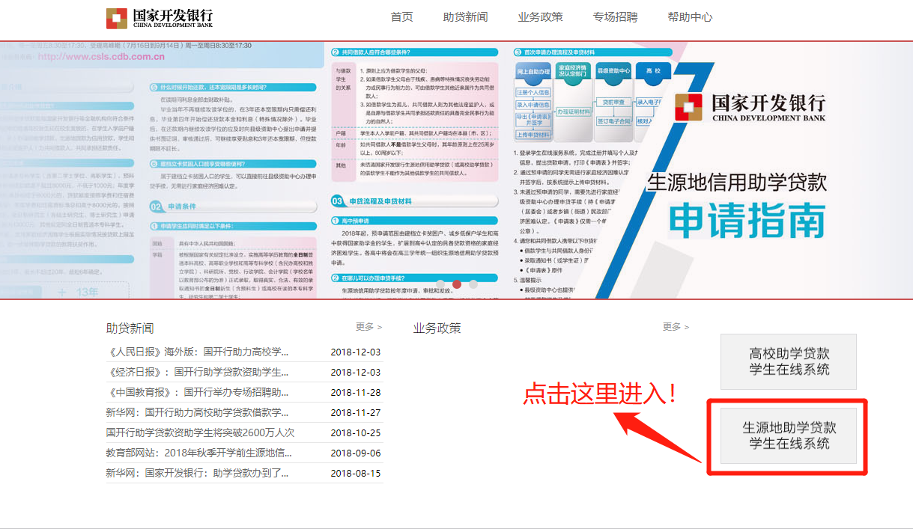
2.进入如下界面，输入身份证号、密码进行登录。
注意：如果忘记密码，可以尝试使用密码找回功能重置登录密码，也可以联系95593或办理生源地助学贷款的当地学生资助管理中心重置密码。
3.进入左侧【资料修改】界面，核对并完善最新通讯信息、就学信息、家庭信息、就业信息、联系人信息及其他信息中的各项内容，每一项内容务必真实、准确填写，然后点击提交。
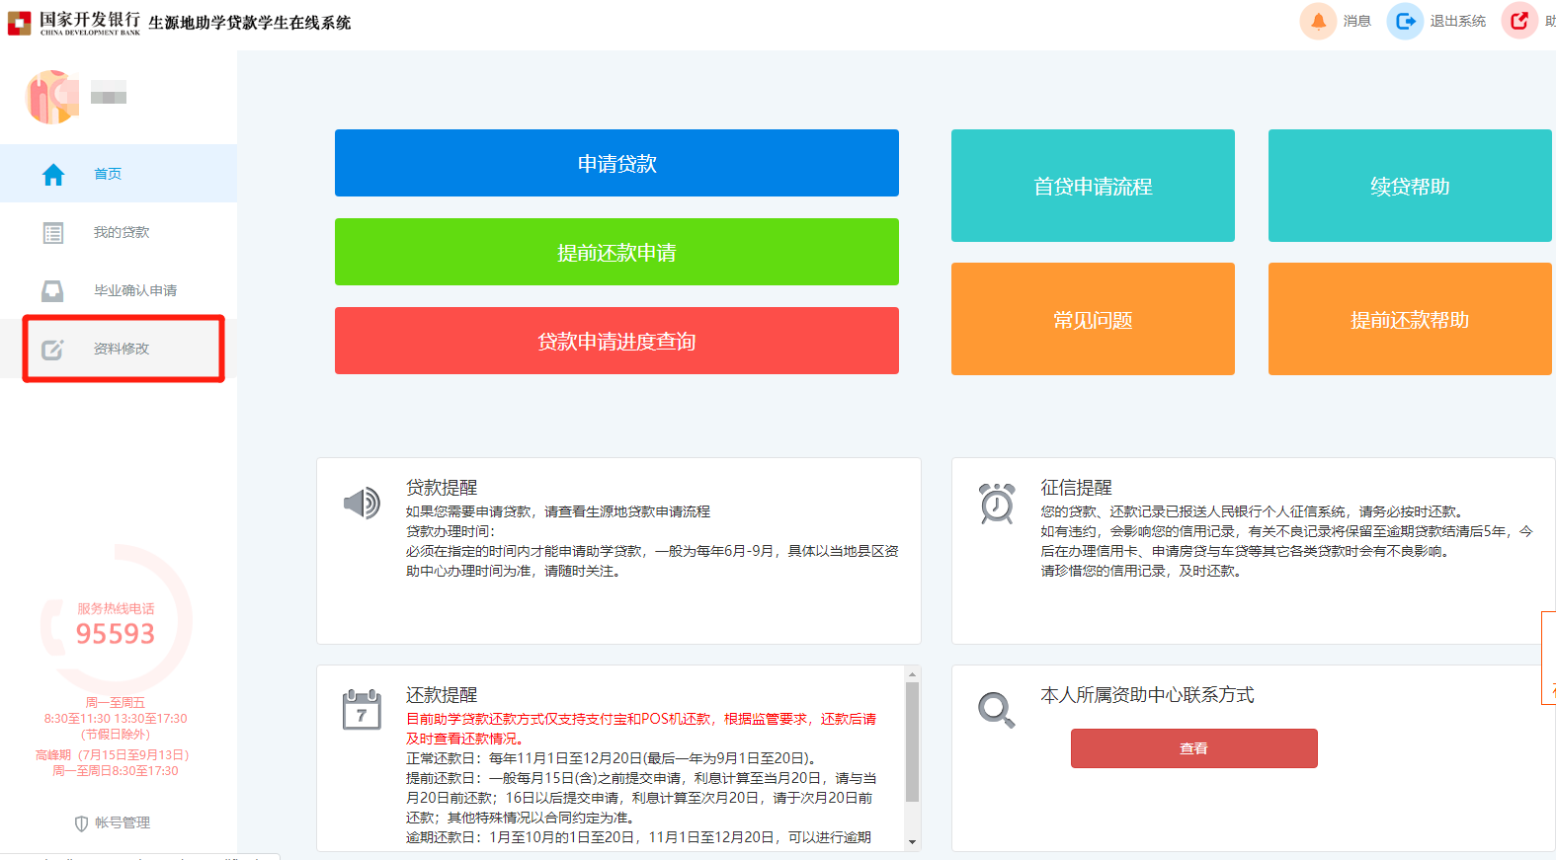
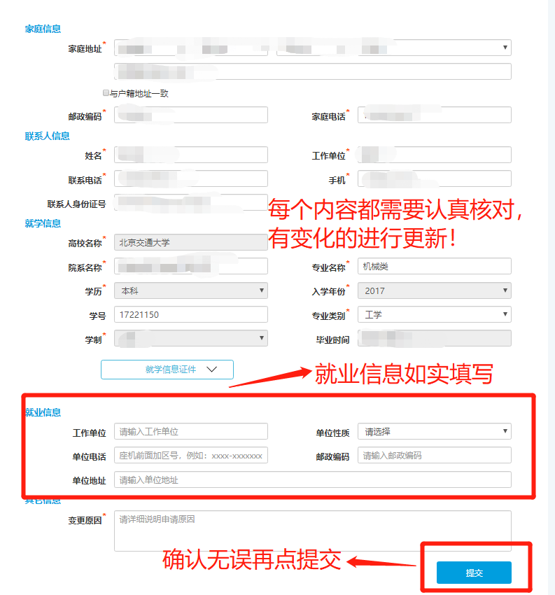
4.点击左侧【毕业确认申请】，再次核对个人基本信息、联系方式、贷款情况等信息，确认全部信息都填写无误后，点击最下方【毕业确认申请】。
注意：只有当年毕业的学生才能进行毕业确认申请。
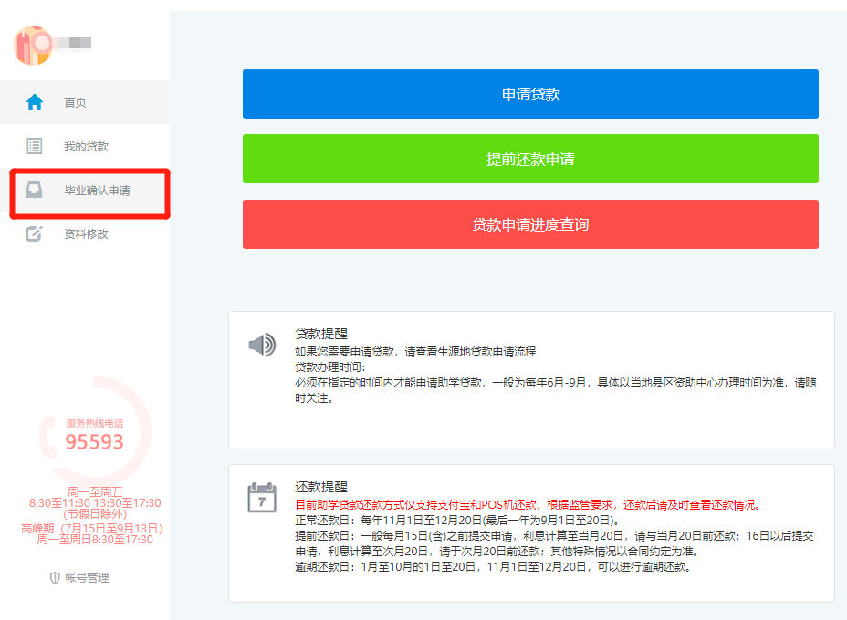
5.毕业确认后，点击【导出高校/生源地毕业确认表】，如下表：
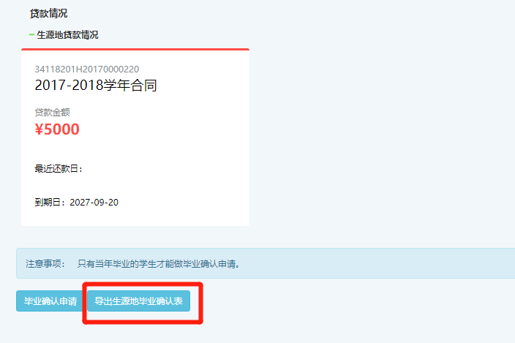
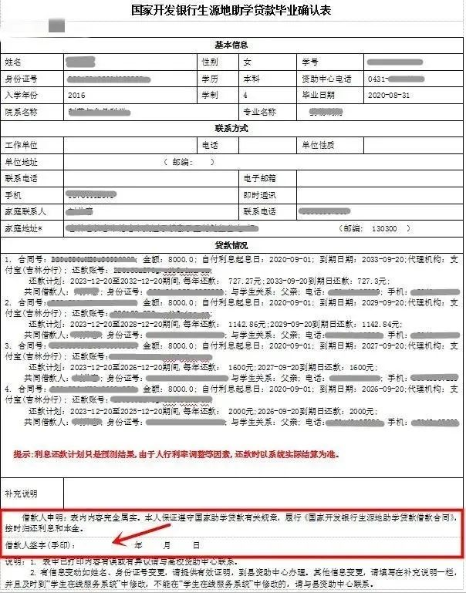
借款人签字（手印）处手写签字并按手印， 一式两份，交由学院盖章审核，一份交至学院，一份返还本人。（由于疫情原因，将确认表导出后手写签名并按手印，而后将扫描件发送至20121195@bjtu.edu.cn，时间截止2022年5月23日晚20：00）

